**成都理工大学2019-2020第二学期硕士研究生**

**《计算机在地学中的应用》**

**读书报告**

|  |  |
| --- | --- |
| **题 目** | **基于深度学习的虚拟地形生成方法研究** |
| **学生姓名** | **蔡 华 鹏** |
| **学生学号** | **2019020684** |
| **任课教师** | **何 建 军** |
| **课程成绩** |  |

目录

摘 要 3

Abstract 4

第1章 绪论 5

1.1 研究意义 5

1.2国内外研究现状 5

1.2.1国外研究现状 5

1.2.2国内研究现状 6

1.3研究基础 7

第2章 深度学习相关技术 8

2.1 卷积神经网络 8

2.2 生成式对抗网络 11

第3章 基于地形特征数据集的虚拟地形生成 12

3.1虚拟地形生成实验平台 12

3.2 实验设计 13

3.3 虚拟特征生成实验结果与分析 14

3.3.1 山谷线生成虚拟地形 14

3.3.2 山脊线生成虚拟地形 16

3.3.3 正地形区域对虚拟地形生成的影响 17

3.4 虚拟地形生成质量评价 18

3.4.1 评价指标 18

3.4.2 视觉美观度 19

3.4.3地形特征保持 20

3.4.4地形因子提取 21

3.5 本章小结 22

第4章 总结与展望 23

致谢 24

参考文献 25

# 摘 要

虚拟地形是人们在地理空间认知知识的指导下，根据有限信息构建的虚拟地理场景。它被广泛应用于地学分析、游戏和电影场景制作、虚拟现实以及军事战场模拟等领域。在某些难以到达的区域调查战场环境时，根据视野内山脉和沟谷等有限信息快速构建准确的电子地形沙盘，对战略部署和指挥有着极其重要的辅助作用。因此，研究利用有限信息构建虚拟地形的方法十分必要。本文以深度学习中条件生成对抗网络为基础模型架构，以现有高分辨率DEM数据为基础，从地形特征入手，构建并训练了由地形特征生成虚拟地形的深度神经网络Terrain-CGANs。分析了不同地形特征在生成虚拟地形过程中的控制作用，并拟定了详细的虚拟地形质量评价方法。论文最后结合实际的应用案例探讨了Terrain-CGANs的应用能力。

关键词：深度学习，条件生成对抗网络，虚拟地形生成，地形特征要素

# Abstract

Virtual terrain is kind of virtual geographic scene constructed based on limited information under the guidance of geospatial cognitive knowledge. It is widely used in geoscience analysis, game and movie scene production, virtually reality, and military battlefield simulation. When investigating the battlefield environment in some hard-to-reach areas, the rapid construction of accurate electronic terrain sandboxes based on limited information such as mountains and valleys in the field of view plays an extremely important auxiliary role for strategic deployment and command. Therefore, it is necessary to study the method of constructing virtual terrain according to limited information. This paper proposes a deep neural network based on Conditional Generative Adversarial Nets named Terrain-CGANs, which was trained on the dataset containing existing high resolution DEMs and terrain features extracted from them. The control effects of different terrain feature in the process of generating virtual terrain are analyzed, and a detailed virtual terrain quality evaluation method was developed. Finally, the practical application ability of Terrain-CGANs was discussed in three practical application cases.

Key Words: Deep learning, Conditional Generative Adversarial Nets, Virtual terrain generation, Terrain feature

# 绪论

## 研究意义

从真实地形到虚拟地形，使地貌形态特征的研究由认知到应用转变。使用深度学习的方法对ＤＥＭ隐含的地表细节形态特征进行挖掘，能够极大拓展人们应用地形认知知识的场景，增强人们对地形认知的表达能力。在某些难以到达的区域调查战场环境，通过视野内山脉走向沟谷分布特征等有限信息快速构建准确的电子地形沙盘，对快速部署和战略指挥有着极其重要的作用。研究利用有限信息构建真实性高的虚拟地形对虚拟仿真的发展具有十分重要的意义。

本研究中的虚拟地形生成方法，将地形特征，转化为与这些地形特征对应的DEM。这种虚拟地形构建的方式只需输入简单的地形特征点线面，符合人们对地貌形态的认知特点。研究由地形特征要素到地形表面的映射，探索由点、线、面等地形特征要素构建地形的方法，不仅是研究二维的地形特征要素向三维地形空间映射的规律，还是探索空间抽象与地理实体之间联系的重要实践。该研究提出的基于深度学习的虚拟地形构建方法，从一个崭新的角度诠释了地形构建的内涵，充实了地理信息科学理论与方法体系，探索深度学习在数字地形分析领域的应用，对促进人类的空间认知转化具有重要的参考价值。

## 1.2国内外研究现状

### 1.2.1国外研究现状

基于分形的地形构建方法，由于缺少了重要的坡面高程序列特征Ｋ，导致构建的地形不真实。通过上节中基于合成的地形建模方法可知，坡面特征可以从地形素材中获取。对大部分特征地形来说，我们很难直接确定哪种坡面高程序列与输入特征地形相匹配。解决这个问题的途径之一是使用深度学习发掘特征表示本身，而不是仅仅把地形特征的表示映射到输出，这种方法被称为表示学习。这种途径学习到的特征表示往往比手动设计的特征更好，且需要最少的人工干预，就能让ＡＩ适应新的任务。从计算机视觉的领域分析，虚拟地形构建的任务可以看作是带有特征的图像生成问题。卷积神经网络(Convolutional Neural Nets, CNNs）通过若干卷积层从图像中提取不同的特征，用在图像识别与分类训上取得了很好的效果.Gates等直接将CNNs用于生成新图像，如图像纹理合成和图像风格转移等，但是CNNs提取的图像特征很多，很难区分这些特征对生成结果的影响。这些难以控制的因素，使得CNNs不能直接用于地形构建。Goodfellow提出生成对抗网络（Generative Adversarial Nets, GANs）用于生成图像，通过两个互相博弈的网络模型，达到无监督训练的目的。GANs通过训练两个对抗的网络，一个生成模型G，用来生成新的图像；一个判别模型D，用来区分真实图像和生成的图像。生成模型不断学习如何生成真实感强的图片，力求判别模型无法将训练样本和生成的图像区分开。随后，Radford使用多层卷积神经网络作为ＧＡＮｓ的生成网络结构，提出深度卷积生成对抗网络（Deep Convolutional Generative Adversarial Nets, DCGANs）将CNNs提取的图像特征用在GANs的图像生成任务中，以提升生成网络的特征提取和表达能力。DCGANs已经能够保证生成图像中的特征完整性，但用户无法直接控制生成结果的大小和形状等特征，如图1.1所示。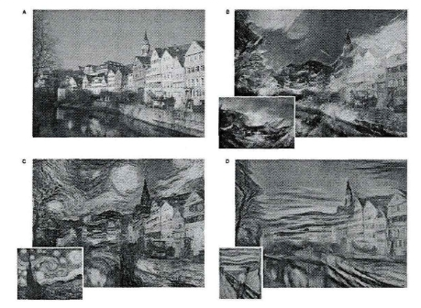

图1.1 基于CNN的图像风格转换（据文献[]）

### 1.2.2国内研究现状

地形特征要素是指那些对地表形态具有控制作用的点、线、面状要素，它们构成了地表形态的基本骨架。数字高程模型（DEM）是记录和表达地形的重要形式，它使用规则格网将地形表面离散化存储。房亮、汤国安等研究者指出基于DEM的分析方法必然受到尺度约束，存在尺度效应。研究者们针对不同尺度下的地形特征分析、特征保持等方面进行了许多研究。杨昕就地形因子的尺度转换进行研究，并得到了尺度转换模型。但是这些研究只是指出了地形因子的尺度变化规律，还没有明确指出不同尺度之间保持这种尺度特性的原因。

董有福发现地形表面不同的点位能够保持的地形信息量存在巨大的差异，信息量较大的点多数位于特征变化明显的区域，并对这些区域的重要性进行了量化分级W。诸多学者进行地形构建以及地形简化等研究时，会顾及这些重要的地形特征。以上研究表明，特征地形在保持地形信息方面具有很大的优势。汤国安对地形特征的提取方法进行了归纳，大致分为:基于地形分析的方法和基于水系分析的方法。其中基于地形的分析方法是局部的分析方法，无法获取到全局特征，因而提取结果常常会出现一些错误，受尺度效应影响较大。

### 1.3研究基础

本小节围绕研究基础进行阐述，首先介绍了研究区域和地形特征数据集的构建，

包括地形样本划分、地形特征的选择与提取以及数据集构建方法等内容。其次，

介绍了本研究中虚拟地形生成方法的深度神经网络相关概念和操作的原理。

#### 1.3.1研究区域

黄土高原被誉为全球最具地学研究价值的独特地理区域之一。黄土高原经过数百万年堆积的黄土，在风力和水力的侵蚀作用下，按其特有的发育模式，形成了现在的复杂多样且有序分异的黄土地貌。由于黄土高原特殊的环境和地形，使得黄土高原有着明显区别于其他地貌形态的特殊地形特征。前人研究中，虚拟地形多是山区地貌和峡谷地貌。模拟黄土地貌的虚拟地形较普通的峡谷地貌而言，更为复杂。模拟黄土地貌的地形不仅需要表达出密集的深壑浅沟，还需要模拟出黄土地貌特有的坡面形态和侵蚀状态。例如，图1.2中的沟沿线划分出的正负地形，在坡面形态和侵蚀状况有明显的差异，正地形坡面平缓、侵蚀较弱，而负地形主要是侵蚀沟，坡面陡峭、侵蚀强烈。因此，本研究以构建虚拟黄土地形为主要研究目标，研究通过虚拟地形表现黄土地形特征的方法，以及分析黄土地貌中不同地形特征要素对虚拟地形模拟效果的影响。

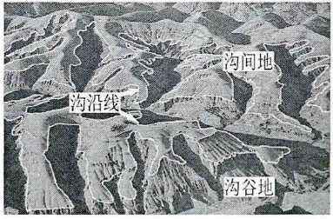

图1.2 黄土地貌中的沟沿线(据文献【】改绘)

#### 1.3.2 地形特征数据集

深度学习区别于传统机器学的主要特征在于训练数据大小和神经网络层数。获取数据集也是训练深度神经网络的最重要的步骤之一。参与训练的数据量对深度神经网络的训练效果有着直接的影响，大量的数据样本可以有效防止模型过拟合现象。经过裁切之后，1:5万ＤDEM秦岭地区和陕北地区一共可以获取约4000个地形样本；１：１万ＤＥＭ陕北地区和庐山可以获取约1000个地形样本。根据论文提出的深度神经网络模型的输入需求，将DEM数据与其地形特征组合为一个数据对，将数据组合为RGB格式的图片，使用红色波段存储山谷线，绿色波段存储山脊线，蓝色波段存储正地形区域，数据拼合方式如图1.3所示。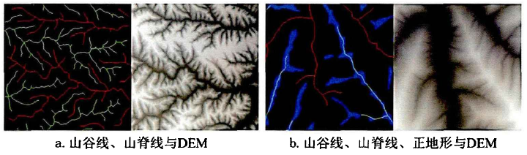

图1.3 数据拼合方式

# 深度学习相关技术

深度学习试图通过简单的特征构建和表达复杂的高层次特征。深度神经网络通过多层隐藏层抽取数据的特征信息，将输入特征分解为一系列简单特征的特征。隐藏层的层数是模型计算图的深度，表示模型流程图计算的最长路径。地形数据流经深度神经网络的计算图，每一层计算节点分别提取地形数据不同抽象级别的数据特征，认识深度神经网络计算图的运算原理，对研究虚拟地形生成方法具有十分重要的意义。

## 2.1 卷积神经网络

卷积神经网络是一种常用的神经网络结构，用来处理具有Ｎ维网络结构的数据如时序数据、图像等，它至少有一层使用卷积运算来代替神经网中的矩阵运算。卷积神经网络具有稀疏连接和参数共享的特征，使得它可以用较少的参数对任意位置的特征获得响应，提高了线性函数在图像上的检测能力。由于使用具有局部感知能力的稀疏连接，使得卷积神经网络相比全连接网络节省了大量的参数，降低了参数的复杂性。深度神经网络主要有两个计算过程，分别是和前向传播和反向传播。其中前向传播是指抽取图像特征地过程，通过卷积网络逐层将图像特征进行处理、合并传递到下一层。前向传播过程中，调整数参数大小和数据分布，最后通过激活函数运算，得出图像类别等信息。反向传播是神经网络中的重要步骤，是计算卷积神经网络损失函数的过程，方向和前向传播相反，是用于更新权重。

（1）网络结构

卷积神经网络是一个层层递进的结构，每一层的特征图都是对前一层特征图的抽象和组合。经典的卷积神经网络通常包括至少一个卷积层，后接池化层、归一化层等，后面与全连接层结合在一起。图1.4是一种卷积神经网络的结构，包含了几种重要的神经层结构。这种类型的卷积神经结构可以单独作为一个图像分类模型，也可以作为其他复杂模型中的图像特征提取模块。

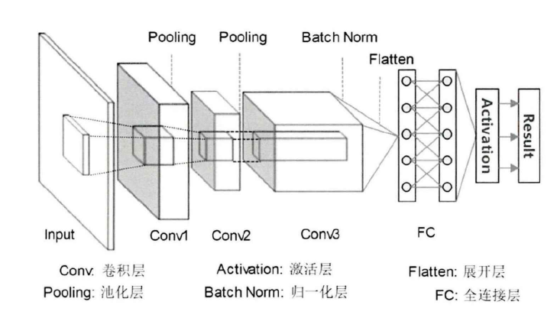

图1.4 一种卷积神经网络的结构

（2）卷积操作

卷积层（Convolutional Layer）是卷积神经网络中提取图像特征的结构。它通过滑动窗口提取输入ＤＥＭ等图像或特征图的卷积特征。卷积层具有稀疏连接和权值共享的特点，透过卷积核的局部感受野，能高效地在不同卷积层之间传递局部特征信息。下一层的卷积核从其感受野中提取出前一层收集的特征信息，保证了特征信息的在全局的位置关系，如图1.5所示。

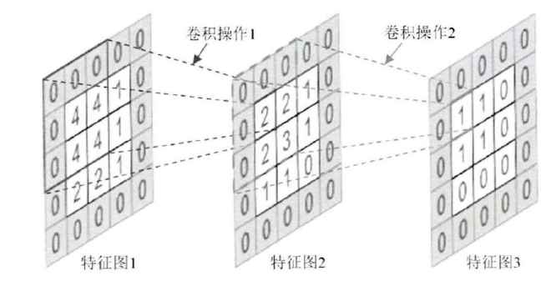

图1.5 卷积操作及其位置特征保持

执行卷积操作，需要设置四个参数，分别为卷积核数目C（Channel）、卷积核大小K（Kernel Size）、补位P（Padding）和步长S (Stride)其中补位是指进行卷积操作时，为去除卷积操作的边界效应，在输入矩阵的四周补上一定宽度的０，有“SAMEＳＡＭＥ”和“VALID”两种选择，前者指卷积运算时进行补位操作，以保证卷积操作前后矩阵大小不变，后者指不进行补位操作。输入一幅大小为H*H，一步卷积操作的输出大小计算公式如下：

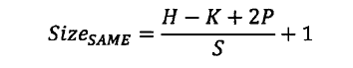 (2.1)

在图1.5中，执行的卷积核大小K=3，移动步长Ｓ＝1，并且进行补位操作，所以经过两次卷积操作之后，输出特征图的大小依然和输入数据一致.积核在矩阵上滑动时，通过公式2.2的特征图的值。

 （2.2）

（3）池化操作

池化（Pooling）是深度神经网络中常用的数据压缩方法。在卷积操作后得到的特征图中，每个位置的特征可能在其附近的区域内都适用。所以，可以将图像划分为不重合的Ｎ个区域，通过邻域内使用特征聚合统计对数据进行压缩。常用的池化方法有最大值池化（Max Pooling）和均值池化（Mean Pooling）。当使用一些分辨率较高的DEM数据进行训练时，使用池化操作可以降低参数规模，防止过拟合。因为池化操作在邻域内使用了特征聚合统计的方法，邻域内的一些统计特征可以在池化的过程中保持不变。如图1.6所示。

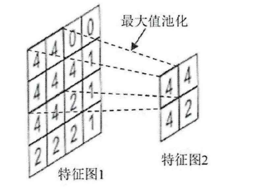

图 1.6最大值池化示意图

（4）归一化操作

批量归一化（Batch normalization）是神经网络中的数据规范化处理，消除数量级和量纲的影响，使处理后的数据尽可能保持原始的表达能力。在训练过程中，深度神经网络中的参数向着梯度下降的方向不停地更新。当网络中参数发生变化时，由于神经网络中参数的关联性，各个隐藏层在进行参数更新时，会累积训练参数的微弱抖动。随着网络的加深，这种抖动被不断地放大。这种参数的变化会导致神经网络需要不停地调整参数来适应这种变化，影响神经网络的收敛。因此，需要消除这种因数据范围不一致带来的抖动。通过对输入数据进行批量归一化的操作，使其获得稳定分布的分布范围。

（5）激活函数

激活函数（Activation Function）是深度神经网络的非线性输出单元，给线性的神经网络加权运算增加了非线性映射层。深度神经网络可通过激活层拟合非线性函数。常用的激活函数有ReLU、LeakyReLu、Softmax、Sigmod等，ReLu类激活函数可以解决Sigmod类函数衰减过快的问题。激活函数用于对输入进行加权求和，并根据求和结果的值来决定是否激活该神经元，若神经元没有激活，则不会参与到下层网络的训练。如图1.7所示。

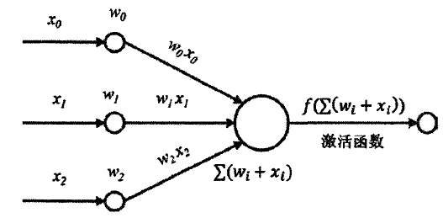

图1.7 激活函数示意图

## 2.2 生成式对抗网络

生成式对抗网络是一种生成式模型。其核心生成网络和判别网络的最大最小值博弈。生成网络直接生产新的样本数据Ｘ，而判别网络则尽量将生成网络产生的“假”样本和输入样本区分开。生成网络的目的是生成接近真实数据分布的样本，尽可能地骗过判别网络，判别网络的目的则是不断优化自己，试图在生成样本和真是样本之间做出正确的判断。生成网络和判别网络通过不断地优化和对抗，达到纳什均衡点时，生成网络已经可以生成接近真实数据的图像，其模型结构如图1.8所示，GANs在很多生成任务中都有不错的表现，如由文字描述到图像、由分割结果到图像、图像风格转换等方面。能与虚拟地形生成任务相关的是由图像到图像的网络模型，其生成网络是一个“编码器－解码器”结构，生成模型的作用是输入“随机的噪声图像”，输入“生成的图像”，是一种从图像到图像的过程。

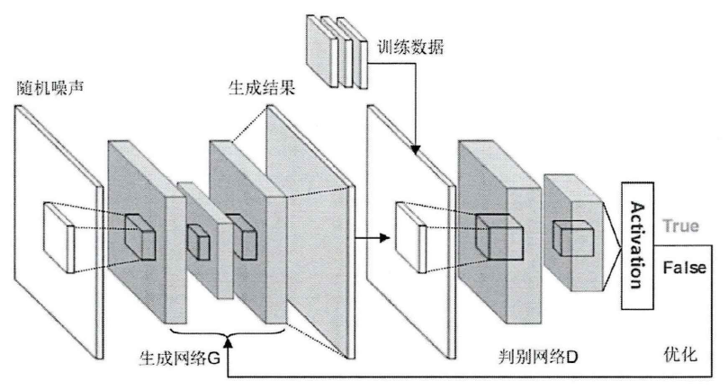

图1.8 生成对抗网络模型结构

GANs的训练目标有两个方面，一方面是使判别网络D能够判断输入数据的真伪，另一方面是使生成网络G产生的样本能够通过判别网络D的判别。通过判别网络D不断优化生成网络G。

对于判别网络D，在样本数据x~Pdata(x)上，使得D(x)尽可能大，在样本数据 x~Pg(x)上，D(x)尽可能小，公式如下：

（2.3）

对于生成网络G，优化目标是，在假样本数据x~Pz (x)上，使得D(G(x))尽量小，与判别网络的优化目标相反，如公式（2.4）。

 （2.4）

合并（2.3）与（2.4）得：

 （2.5）

当生成网络结果的分布Pg(x)与真实数据的分布Pdata(x)一致时，生成网络达到最优。此时，可使用训练完毕的生成网络G直接生成样本图像，这种生成的“假”样本已经和真实样本相当接近了。如图1.9所示，图中黑色点线表示真实的数据分布对应着下方的黑色直线Ｉ蓝色点线是判别网络输出的数据分布，绿色曲线是生成图像的数据分布，对应着下方的黑色直线ｚ。由图可知，随着迭代次数的增加，生成数据的分布情况逐渐接近样本数据。最后，判别网络己经不能区分原始数据与生成的伪数据(D(x)=1/2)。

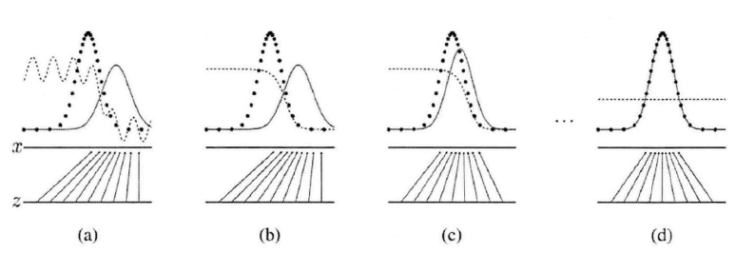

图1.9 多次迭代GANs逐渐接近原始数据的分布(据文献【】)

GANs有生成模型和判别模型，相对于其他类型的生成式模型训练更为简单，且生成结果更好。它是一种无监督学习训练方法，可以被应用到其他无监督和半监督学习领域中GAN直接从训练数据中学习数据分布，而不是预先假定数据分布，减少了建模的工作。然而，GANs存在的问题是其模型难以控制的自由度，对于较大的图片，简单形式的GANs模型很难稳定地训练。



# 基于地形特征数据集的虚拟地形生成

本章为验证地形特征对虚拟地形的控制作用，设计多个虚拟地形生成实验，并对实验结果进行了详细的分析。论文提出了虚拟地形的质量评价方法，并对Terrain-CGANs生成的虚拟地形的质量进行了评价。

## 3.1虚拟地形生成实验平台

1.软硬件环境

运行深度神经网络计算量较大，对GPU、CPU以及内存的要求较高。显卡选择了当前主流的Nvidia 1080 Ti 11G，该显卡拥有3584个CUDA核心，性能介于当前的最新的Nvidia 2080（2944个CUDA核心）与2080Ti（4352个CUDA核心）之间，其他硬件配置见表3.1。在这些硬件之上，使用500个地形样本数据训练Terrain-CGANs，完成５００个Epoch，耗时大约8个小时。

表3.1 深度学习硬件配置

|  |  |
| --- | --- |
| 硬件名称 | 硬件型号 |
| 处理器(CPU) | Intel i7 7820X |
| 图形卡(GPU) | Nvidia GTX1080 Ti 11G |
| 内存 | 金士顿8G * 4（32G） |
| 主板 | 微星 X299 |
| 硬盘 | Intel m.2 SSD 512G |

在软件环境上，基于Ubuntu 18.04搭建了深度学习库和编程环境。使用Python做为主要编程语言，搭配openCV以及GDAL等，用于数据处理、模型构建。安装了Nvidia官方提供的高性能计算库CUDA和深度神经网络加速库cuDNN。

2.深度学习框架

虚拟地形生成实验所需的深度神经网络主要使用Tensorflow搭建。Tensorflow是目前较为成熟的深度学习软件库。Tensorflow最初是由Google Brain团队开发的，是机器学习和深度学习领域最流行的框架之一。Tensorflow提供了三种搭建深度神经网络的结构（纯Tensorflow底层语法，基于Keras封装的模型接口，Sequential图层），选择较为灵活。本研究中Terrain-CGANs使用Tensorflow底层语法搭建。

## 3.2 实验设计

为探究地形特征对虚拟地形的影响作用，以及不同地形特征对虚拟地形影响

的差异性，设计了表3.2中的实验：

表3.2 面向地形特征的虚拟地形生成实验

|  |  |  |
| --- | --- | --- |
| 序号 | 实验名称 | 实验目的 |
| 1 | 基于山谷线的虚拟地形生成实验 | 探究不同阈值提取的山谷线对生成虚拟地形的影响作用，包含对负地形特征的保持以及对正地形的推断效果的验证。 |
| 2 | 基于山脊线的虚拟地形生成实验 | 探究山谷线对生成虚拟地形的影响作用，包含对正地形的保持以及对负地形的推断效果的验证。 |
| 3 | 基于正地形区域的虚拟地形生成实验 | 探究正地形区域对生成虚拟地形的影响作用，包含对正地形的保持以及对正地形山脊特征、负地形的推断效果的验证 |
| 4 | 基于山谷线和山脊线的虚拟地形生成实验 | 探究山谷线与山脊线共同作为条件时，对生成虚拟地形的影响作用，包含对正、负地形特征的保持效果的验证。 |
| 5 | 基于山谷线、山脊线及正定形的虚拟地形生成实验 | 探究山谷线、山脊线以及正地形共同作为条件时，对生成虚拟地形的影响作用，包含对正、负地形特征的保持以及沟沿线和坡面特征推断效果的验证。 |

实验步骤介绍：

1. 数据准备

根据实验内容，从构建地形特征数据集。然后将数据划分为训练样本和测试样本。须保证训练样本充足（根据经验，该模型中训练样本的数量至少500个），其余的数据都可以作为测试样本，训练样本越多，模型训练效果越好。因为，虚拟地形生成实验无法直接使用数据自动验证模型精度，所以不需要进行太多的测试样本去验证模型精度。而训练样本的多少会影响到模型的训练。训练样本量越多，模型可习得参数就越多，对地形隐藏特征的描述也就越准确。反之，训练样本较少，则会导致模型过拟合、地表特征学习不充分等问题。

1. 虚拟地形生成模型训练

模型训练过程中，须定期将模型参数导出，方便监测模型训练进程，了解模型的训练效果，如生成模型的L1损失函数对模型的训练进程有一定的指示作用，可作为模型是否收敛的参考依据。每次迭代输入一幅图像，整个模型的训练周期为00。

1. 提取训练结果

模型直接输出的测试结果没有坐标参考，以PNG格式存储。所以，还需要对生成的DEM进行地理配准。配准方法是将输入的原始DEM的坐标参考提取出来，写入到新生成的DEM数据中。带有正确坐标参考的DEM数据，可以在现有的地理计算框架中，作为输入数据，进行地理空间分析，如计算山体阴影、文本分析等。

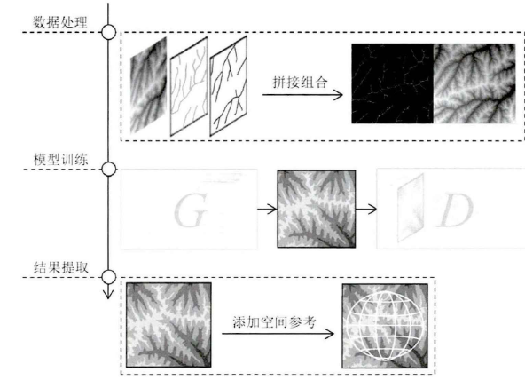

图4.1 虚拟地形生成实验流程图

## 3.3 虚拟特征生成实验结果与分析

地形特征点、特征线等特征要素是地貌形态的基本骨架。特征点（山顶点、鞍部点、汇流结点）、特征线（山脊线、山谷线）、特征面（正负地形、坡面），共同描述了黄土地貌的基本结构，对地貌形态有一定的控制作用。但是，值得探讨的是，地形特征要素会对虚拟地形的那些方面产生影响？其影响作用如何？如何恰当地利用地形特征要素生成黄土地形？

通过分析地貌特征在虚拟地形生成训练与测试中的影响作用，不仅对虚拟地形设计有一定的指导作用，还对进一步认识地形特征要素控制作用提供了直接的观察和实现途径。下文根据不同地形特征要素的虚拟地形生成实验结果，分别对Terrain-CGANs的生成结果进行比较和分析。

### 3.3.1 山谷线生成虚拟地形

山谷线反映了流水侵蚀地貌的基本骨架。沟谷的产生是地貌、气候以及降水等因素综合作用的结果。山谷线记录了黄土地貌侵蚀沟的基本特征，包括侵蚀沟的数量、形态等。在地形数据集中，并未显式地指定沟谷线的汇流方向及出水口位置。将汇流阈值为2时提取的山谷线输入Terrain-CGANs进行训练，测试结果如图3.2所示。由图中的DEM生成结果的彩色渲染图可知，Terrain-CGANs模型能够自动从数据中学习到流域地形的高程分布特征。

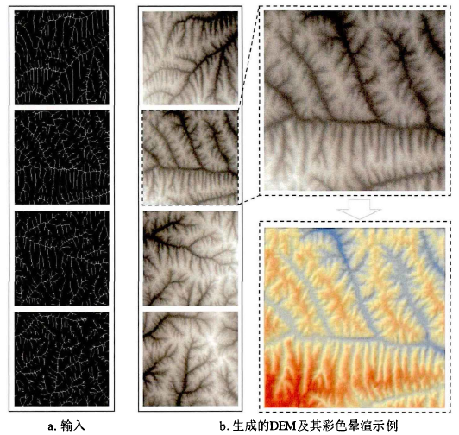

图3.2 使用山谷线生成的DEM

使用汇流方法提取的沟谷线，阈值越大沟谷的细节程度就越小。使用不同阈值提取的沟谷线，记录的细节程度不同。那么，山谷线细节程度是否越详细越好？基于此，设计了一个对照试验，将汇流阈值为300时提取的山谷线输入到Terrain-CGANs中进行训练，结果如图3.3所示。由图可知，阈值较小时，生成的DEM中正负地形的高程偏小；阈值较大时，正负地形高程差异有所増强。山谷线特征给虚拟地形生成模型提供的指导信息是沟谷的分布。如果单一的指导信息过于密集，则会造成，模型过拟合。所以，使用阈值较大的山谷线进行训练可以降低模型过拟合的可能性。通过设置合理的输入数据，给模型更多的可学习的空间，对虚拟地形模型训练有很大帮助。

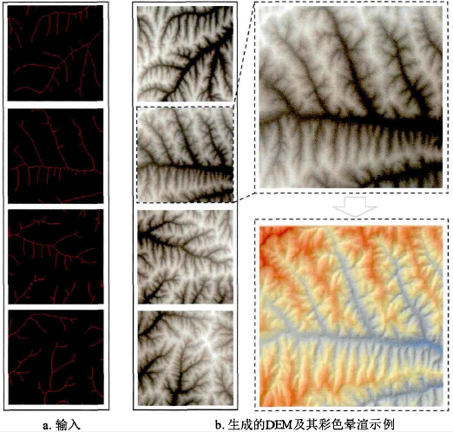

图3.3 汇水阈值为300提取的山谷线生成的DEM

### 3.3.2 山脊线生成虚拟地形

山脊线是地形表面上的连续高处，是汇水流域中重要的分界线。山脊线描述了地形的正地形骨架信息，包含了黄土梁、峁状丘陵的分布，正地形的被切割程度等。山脊线因包含经过山顶点，使得黄土地貌的山脊线在三维空间中的高程特征与山谷线不同。同时，黄土地貌因具有顶部夷平的特点，正地形上存在大量的平梁、残塬面。使得Terrain-CGANs根据山脊线生成虚拟地形时，需要学习的内容与山谷线不同。图3.4是用山脊线训练Terrain-CGANs生成的DEM数据。可以直观地发现使用山脊线训练的模型对正地形的描述足够精细，并且也能推断出正确的高程分布。与图3.3中的生成结果对比可知，使用山脊线训练的模型比使用山谷线训练的模型更好地表达了正地形的起伏形态。

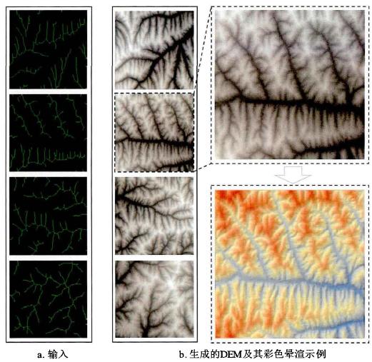

图3.4 使用山脊线生成的DEM

### 3.3.3 正地形区域对虚拟地形生成的影响

正地形是黄土地貌中沟沿线以上的坡面区域。正、负地形作为黄土地形中的独特景观，二者空间形态差异较大。正地形区域较为平坦；负地形区域则是沟壑密布的侵蚀沟。正负地形是对立存在的，二者依靠沟沿线相互区分。然而，二者对于虚拟地形生成任务来说，正地形区域的重要性大于负地形区域。由前面的实验可知，Terrain-CGANs对沟壑密布的负地形区域生成效果较好，却难以表现大区域平坦的正地形区域。仅使用山谷线训练时，正负地形起伏度被压低，正地形区域较小。因此，使用正地形区域训练是有一定必要的。为了验证正地形在地形特征保持中有效性，使用在1:1万的DEM地形数据集进行训练，结果如图3.5所示。由图可知，虚拟地形对正地形区域的特征保持较好。模型根据训练数据中学习到的知识，自动推理出一些未指定的细节特征，如沟谷区域大量的细小沟壑。

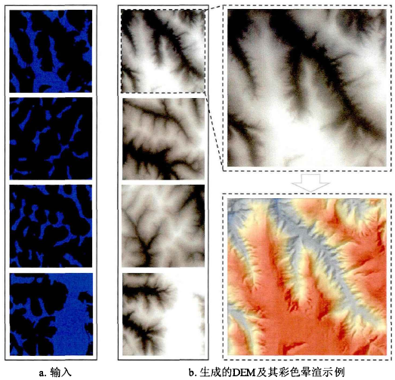

图3.5 使用正地形区域生成的DEM

## 3.4 虚拟地形生成质量评价

虚拟地形是根据地形特征构建的虚拟ＤＥＭ所表达的地形，是现实中不存在的地形。通过少量地形特征反演出的虚拟地形，无法用传统ＤＥＭ精度评价方法来衡量建模精度。因此，需要提出一种适用于虚拟地形的质量评价方法。本节内容试图从视觉美观度、地形特征保持、地形因子特征提取三个方面探讨虚拟地形的质量评价问题。

### 3.4.1 评价指标

1.视觉美观度

视觉美观度是指虚拟地形经过简单的渲染后，虚拟地形的视觉空间结构给人的直观感受。以黄土地貌为例，视觉美观度的重点在于评价虚拟地形对黄土地貌的几种重要特征地形的表达，如侵蚀沟、沟沿线、黄土梁峁状丘陵以及黄土残塬的平坦塬面等。当虚拟地形能够较为明确地表达出这些黄土地貌的特征时，才能说明虚拟地形能够用来演示黄土地貌。因此，本研究主要从以下几个角度进行评价虚拟地形的视觉空间结构仿真性：

1. 视觉美观度

正确地表达一些简单的特征地形，是对虚拟地形的最基本的要求。只有将这些地形特征表达出来，才能说虚拟地形具备了某种地貌的基本形态。比如，黄土地貌的虚拟地形只有将侵蚀沟、沟沿线和平坦塬面表达出来，才能说这幅虚拟地形具备了黄土地貌的形态特征，在视觉上像黄土地貌。

1. 地形表面细节的表达

黄土地貌中，地形表面细节指坡面上的浅沟、细沟等细小的侵蚀沟以及坡面形态等细节指标。虚拟地形的地形表面越精细，给人的真实感越强。反之，地形例如，高精度ＤＥＭ逐步重采样为分辨率更低的ＤＥＭ，其晕渲图的细节损失越来越多，视觉美观性也逐渐降低。表面较为模糊时，其真实感也越弱。而真实感强的地形，其视觉美观度也越高。

1. 视觉感受

视觉感受是一个主观性较强的指标。不同的人，对同一事物的视觉感受存在一定的差异。它是人们对事物美观性评价时的经验标准，是评价虚拟地形方法是否具备创造价值的潜力的重要因素。如果虚拟地形能够准确地表达出一些地形特征，却给给人留下的视觉印象不佳，那么虚拟地形生成方法可能还需要改进。

2.地形特征保持

地形特征保持指虚拟地形生成方法对输入地形特征的保持能力，即虚拟地形生成方法生成的虚拟地形能够将模型输入的地形特征再次求解出来。地形特征保持要求虚拟地形生成方法具有一定的稳定性，实现由地形特征到虚拟地形以及虚拟地形到地形特征的低损转换。例如，黄土地貌中，由虚拟地形提取出的山谷线，须与输入的山谷线具有基本一致的形态。能够实现地形特征保持的虚拟地形，说明虚拟地形生成方法对地形特征的表达能力较强，是具备实际应用价值的。具体而言，使用地形特征损失评价虚拟地形对输入地形特征的保持能力。地形特征损失是虚拟地形提取的地形特征与初始地形特征的差异。初始地形特征是一种稀疏信息，用于指导虚拟地形的生成，是虚拟地形应该表达出的主要信息，其他次要信息则是由生成深度学习模型自动推理得出的。因此，虚拟地形应将主要信息完整准确地表达。由虚拟地形再次提取地形特征，不仅能够用于验证地形的特征保持能力，还能用于验证虚拟地形是否符合地学特征。如果虚拟地形不符合自然规律，则提取地形特征时，可能会出现问题。因此，地形特征损失是验证虚拟地形特征保持能力的重要指标。验证虚拟地形生成模型的有效性时，不仅要根据虚拟地形对已有地形准确的表达能力，还要参考虚拟地形对未知地形特征的推理能力。虚拟地形能提取出合理的未知地形特征与提取初始地形特征同样重要，甚至提取合理的未知特征才是衡量地形生成模型能力的重要指标。例如，使用由山谷线生成的虚拟地形中提取山脊线，或由山脊线生成的虚拟地形中提取山谷线。通过这种交叉提取验证的方式，可以帮助衡量虚拟地形的流域汇水结构的正确性。

3.地形因子提取

地形因子是量化描述地形特征的基本参数。根据地形因子描述的对象，可将地形因子分为微观地形因子和宏观地形因子。微观地形因子描述的是点位微小邻域内的高程差异特征；宏观地形因子描述的一般是区域范围，反映了地形表面的起伏特征以及坡面形态特征等。通过计算虚拟地形的地形因子，可以获知地形因子的形态描述信息。将之与原始地形提取的地形因子进行对比，或可得出二者在细节特征上的差异。坡度是描述地形高程微分特征的地形因子，是对地表高程变化的描述。坡度指示了地形表面不同坡位处的陡峭程度。从坡度图上可以很容易发现一些坡度异常的区域。通过坡度图对比，可获知虚拟地形与原始地形在坡面形态上的差异。坡谱（坡度分级直方图）反映了地形的微观坡面组合特征，不同的地貌类型的坡面组合形态有一定差异，坡谱在区分不同地貌形态方面具有重要的作用。因此，本研究将结合坡度和坡谱，讨论虚拟地形的地形特征。

### 3.4.2 视觉美观度

本节基于三维這染的虚拟场景（如图3.6）对Terrain-GANs生成的虚拟地形进行视觉美观度评价。

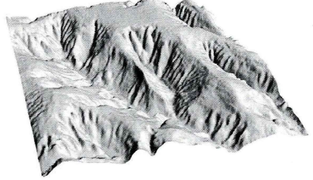

图3.6 5米分辨率的虚拟地形的山体阴影三维渲染图

从图3.6中可以很直接地观察到这个虚拟地形描述一个黄土残塬地貌场景。首先，从这个场景中可以很容易地发现这个地貌场景的主体是侵蚀沟。比较引人注意的是画面右侧有一条长条形的丘陵，它连接着一片平坦的区域。其次，在侵蚀沟两侧的坡面上，有很多长条形的细小浅沟。最后，坡面上部和底部有侵蚀沟和没有侵蚀沟的地方，坡度有明显的差异。

图3.6中，可以直接识别的地形特征有：侵蚀沟、平坦的塬面、沟沿线等。图中的虚拟地形对黄土地貌的典型特征基本上表达出来了。尤其是坡面上的浅沟和沟沿线，极大地增加了虚拟地形的真实感。虚拟地形对塬面的准确表达，也使得地貌类型呼之欲出。因此，这幅由Terrain-CGANs生成的5米虚拟地形三维渲染图有良好的视觉效果，符合视觉美观度的要求。

### 3.4.3地形特征保持

地形特征保持是检验虚拟地形真实度的一项重要指标。用于构建虚拟地形的特征是虚拟地形必须要完整保留的。因此，可以通过再次提取这些特征用以验证虚拟地形对地形特征的保持能力。图3.7是在5米分辨率的虚拟地形中提取的山谷线和山脊线，由图可知，输入的地形特征与再次提取的地形特征整体比较接近，但是不能完全吻合，有些许偏移。可见，Terrain-CGANs并未严格遵循输入的地形特征。造成这种现象的原因可能是，５米的数据过于精细，使得只有一个像元宽度的线状特征对周围的信息提示能力有限，深度神经网络在多次迭代训练的过程中，产生了自发的创作和预测能力。相比于5米分辨率虚拟地形的特征提取结果，25米的虚拟地形提取的山谷线与山脊线与输入数据吻合程度则非常高。造成这种现象的原因可能是25米分辨率比较低，且输入地形特征比5米数据输入的山谷山脊线更密集，对地形的控制作用更强。尽管5米分辨率的虚拟地形提取的地形特征有一定差异，但是这些地形特征与输入数据基本吻合，地形特征保持能力良好。由此可见，适当增加输入地形特征信息的密度，有利于增强虚拟地形的地形特征保持能力。

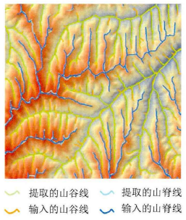 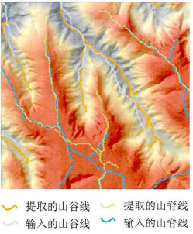

图3.7 5米虚拟地形提取山谷线和山脊线 图3.8 5米虚拟地形提取山谷线和山脊线

### 3.4.4地形因子提取

坡度描述的是地表的高程变化，即坡面的微分倾斜程度。坡度在一定程度上也能反映坡面的形态。图3.9中对比了25米虚拟地形与原始DEM提取的坡度图。从图中可知，虚拟地形的坡度较原始ＤＥＭ更为平缓，大部分区域的坡度与原始ＤＥＭ基本一致。图3.10中对比了5米虚拟地形与原始DEM提取的坡度图。图中却反映了一个与3.9中相反的现象，即虚拟地形比原始地形的坡面比原始ＤＥＭ的坡面更陡峭。其实这并不奇怪，正好也与之前实验时，发现的25米分辨率的虚拟地形的高程差异比原始DEM小的现象相印证。

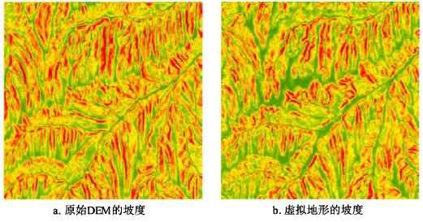

图3.9 25米虚拟地形与原始DEM提取的坡度对比

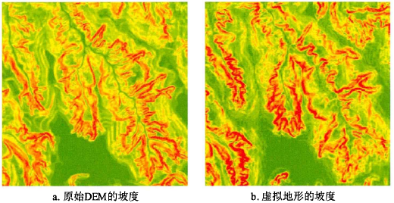

图3.10 5米虚拟地形与原始DEM提取的坡度对比

## 3.5 本章小结

本章通过实验，详细分析了山谷线、山脊线、正地形等地形特征对虚拟地形生成的影响作用。发现山谷线和山脊线分别对虚拟地形的正地形和负地形的骨架信息有较好的指导作用，面状正地形区域则对坡顶上大面积的平坦塬面有较好的特征提示作用。分别视觉美观度、特征保持、地形因子特征等方面评价了5米和25米分辨率的虚拟地形的生成质量。结果显示，原始DEM中提取的各种地形特征生成的虚拟地形在各个方面与原始DEM虽然存在一定的差异，但整体上还原了原始DEM，证明了Terrain-CGANs在虚拟地形生成方面的有效性。



# 总结与展望

本文针对虚拟地形构建方法存在的难以表达特征地形的研究现状，基于深度学习中的生成对抗网络模型，结合现有的高分辨率ＤＥＭ数据，从地形特征入手，构建了由地形特征生成虚拟地形的深度神经网络模型Terrain-CGANss。从设计实验到实际应用案例，探宄了Terrain-CGANs在虚拟地形生成任务中的表现。结果证明了Terrain-CGANs生成的虚拟地形具有较高的质量，证明了本研究中基于深度学习的虚拟地形生成方法是有效的。

# 致谢

转眼间，这学期的《计算机在地学中的应用》即将结束，由于疫情的原因，没有能够像往常一样坐在教室里上课，但是何老师通过精心准备的网课给我们讲解了很多计算机在地学中的相关知识以及算法，了解了Fortran语言以及和C、C++语言之间的转换，了解了蒙特卡洛算法、灰色预测法，BP网络等算法的理论及其在地学中的应用。在此向我们认真负责的何老师表示衷心感谢！

此外，还要向这学期各位同学的配合表示感谢！大家都比较认真的完成了学习和作业。

我在今后的研究生生涯中，同样可以将这学期所学到的知识，方法与自己的研究方向结合起来，不忘初心，方得始终。

# 参考文献

［1］汤国安，杨玮莹，杨昕，et al．对DEM地形定量因子挖掘中若干问题的探讨［J］．测绘科学，2003，28(1).:28-32

［2］GOODCHILDM F, EGENHOFER M j, KEMP K K, et al. Introduction to the Varenius project [j]. International Journal Journal of Geographical Information Science, 1999, 13(8): 731-745

［3］王春，刘学军，汤国安，et al．格网DEM地形模拟的形态保真度研究［J］．武

汉大学学报：信息科学版，2009, 34(2): 146-9

［4］董有福，汤国安．DEM点位地形信息量化模型研究［J］．地理研究，2012，31（10）: 1825-1836

［5］龚健雅．顾及地形特征的DEM内插和等高线绘图系统［J］．测绘学报，1990, 1): 40-47

［6］姚慧敏．基于地形特征建立高质量DEM［D］；中国人民解放军信息工程大学，2002［7］王春，汤国安，刘学军，et al.特征嵌入式数字高程模型研究［J］．武汉大学学报：信息科学版，2009, 34(10):1149-1154

［8］周波，刘学军，徐俊波．顾及地形特征语义约束的高保真地形建模方法探索

［J］．地理与地理信息科学，2017, 33(1): 8-12

［9］赵卫东．顾及梯田地形的数字高程模型研究［Ｄ］；南京师范大学，2011.

［10］宋敦江，岳天祥，杜正平，et al.简单地形特征建立DEM的HASM方法［J］．

武汉大学学报（信息科学版），2010,35(11):1373-1376．

［11］李世喆，高翔，徐柱.特征点与骨架线约束的DEM简化［J］．测绘科学，2017，

42(11): 113-120

［12］董有福，汤国安．利用地形信息强度进行DEM地形简化研究［J］．武汉大学

学报（信息科学版），2013, 38(3):353-357

［13］GOODFELLOW I, BENGIO Y, COURVILLE A. DEEP Learning [M]. The MIT Press, 2016

［14］LECUN Y, BENGIO Y, HINTON G. Deep learning[j]. Nature, 2015,521(7553):436

［15］GATYS L A, ECKER A S, BETHGE M. Image Style Transfer Using Convolutional Neural Networks [C]; proceeding of the IEEE Conference on Computer Vision and Recognition, F, 2016

|  |  |
| --- | --- |
| **学生学习心得** | 通过本学期的学习，让我了解了计算机的应用是多么的广泛，在地学处理及其可视化当中，用到了我们在深度学习方面的算法，此外还学习和了解了Fortran语言，了解了它的发展历史及应用的方向主要在科学计算方面，让我收获很多，在今后的学习中我要秉承这种学习态度，勿忘初心。  学生（签名）：蔡华鹏  2020年5 月28 日 |
| **诚信承诺** | 本人郑重声明所呈交的读书报告是本人通过自己收集、整理并撰写。本文研究内容引用成果均已在报告中作了明确的说明并表示谢意。  学生（签名）：蔡华鹏 |
| **任课**  **教师**  **评语** | 成绩评定：  任课教师（签名）：  年 月 日 |